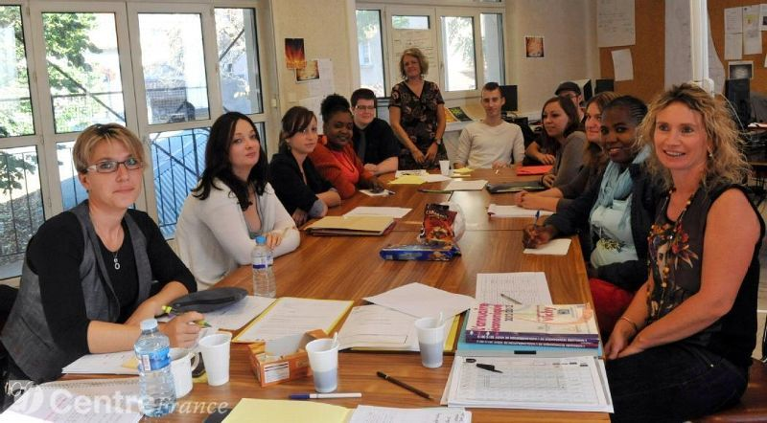
Vendredi dernier, les dix jeunes étaient en débriefing avec les responsables de la Mission locale et de l’Afpa.
- photo Violaine Allirant

AUVERGNE > ALLIER > VICHY 23/10/14 - 06H00
Dix jeunes défrichent la piste aux métiers
Dix jeunes recrutés par la Mission locale travaillent sur une journée événementielle qu'ils doivent monter de A à Z. Ils ont établi le QG de leur entreprise pédagogique dans les locaux de l'AFPA. D'un côté, le pôle communication prépare son calendrier de présentation alors que le service commercial cherche des entreprises. Quand au pôle administratif, il se charge de recruter des jeunes qui participeront à cette journée appelée « La piste aux métiers ».
Ainsi, le 25 novembre, 24 jeunes, en recherche de projet professionnel, vont visiter des entreprises de la région.
«Pour nous, c'est la possibilité de réaliser entièrement une action en profitant des acquis de chacun», explique Thibault qui a pour objectif de devenir chargé de communication. « C'est intéressant de travailler pour des jeunes ont du mal à trouver une branche professionnelle dans laquelle partir, souligne Pauline. Les entreprises sont sensibles à notre action, c'est super. » Avec la mise en place de « La piste aux métiers », Antoine, qui a un CAP de boulanger mais pas de boulot, apprécie de «travailler comme dans une entreprise avec un bon esprit de groupe».
Les dix stagiaires de ce projet sont rémunérés par le Conseil régional. L'État et Vichy Val d’Allier sont aussi partenaires.

